Пояснения для учителя

- Интеллектуальный турнир «Мудрая Черепаха»

- Задание «Скалолазы»
(Постройте самую высокую гору из слов, начинающихся с одной буквы, увеличивая слово каждый раз на одну букву)
Пример:
3 лук
4 лира
5 лубок
6 лапоть
7 лягушка
8 ласточка – 8 баллов

(Количество баллов соответствует количеству букв в последнем (нижнем) слове)
Для «построения» используйте следующие слова:

мак кот

Работы выполняем на отдельных листах (можно напечатать, можно написать от руки на листочках в линейку). Формат А4. ФИ на оборотной стороне листа.
Определяем победителей.

- Задание «Хвостоглав»
(В известной игре «Хвостоглав» конец слова служит началом следующего)
Пример:
молоколокол (молоко и колокол)

Впишите в данную таблицу слова и в цветных клетках вы прочтёте зашифрованную фразу. (За данное задание начисляется до 18 баллов).

- Конкурс «Граф каллиграф»
Отрывок из произведения А.Н.Толстого (Текст) - распечатываем, разрезаем, раздаём ученикам.
Выполняем задание на листе в линейку.
Контролируем, чтобы дети подписали ФИ, класс на лицевой стороне листа.

- «Мой любимый литературный герой»
Техника исполнения любая (краски, фломастеры, восковые мелки…).
Обязательное условие: формат рисунка А4, ( ФИ, класс на лицевой стороне).
Каждая работа вложена в отдельный файл.

- Конкурс «Знатоки русского языка».
Предлагаем выбрать из словарика 1 - 2 класса словарные слова – выполнить рисунок к выбранному слову, можно подобрать ребус к выбранному слову, рассказать, что обозначает слово (лексическое значение). Хорошо, если в классе у ребят будут разные словарные слова.
Обязательное условие: формат рисунка А4, каждая работа вложена в отдельный файл
(ФИ, класс на оборотной стороне).

Интеллектуальный турнир «Мудрая Черепаха» 2 класс

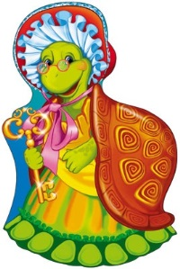
Приветствую Вас знатоки русского языка.
Пришла пора посостязаться.
Предлагаю Вам выполнить следующие задания.
Желаю Вам успехов, мои юные друзья!
Мудрая Черепаха

- Задание «Скалолазы»
(Постройте самую высокую гору из слов, начинающихся с одной буквы, увеличивая слово каждый раз на одну букву)
Пример:
3 лук
4 лира
5 лубок
6 лапоть
7 лягушка
8 ласточка – 8 баллов

(Количество баллов соответствует количеству букв в последнем (нижнем) слове)
Для «построения» используйте следующие слова:

мак кот

- Задание «Хвостоглав»
(В известной игре «Хвостоглав» конец слова служит началом следующего)

Пример:
молоколокол (молоко и колокол)

Впишите в данную таблицу слова и в цветных клетках вы прочтёте зашифрованную фразу. (За данное задание начисляется до 18 баллов).

Игра «Хвостоглав»

Водное судно |  |  |  |  |  |  |  |  |  |  | Дверь в ограде
Ёмкость для сбора грибов и ягод |  |  |  |  |  |  |  |  |  |  | Приспособление для накачки колёс
Шарик из ниток |  |  |  |  |  |  |  |  |  |  | Расстояние между двумя нотами «до»
Несчастье в кошкином доме |  |  |  |  |  |  |  |  |  |  | Оружие в форме лука
Лучший друг человека |  |  |  |  |  |  |  |  |  |  | Учёная степень
Одежда дирижёра |  |  |  |  |  |  |  |  |  |  | Краски на водной основе
Слепой подземный зверёк |  |  |  |  |  |  |  |  |  |  | Карточка с картиной для поздравления
Створка, закрывающая  окно |  |  |  |  |  |  |  |  |  |  | Его бросают корабли в порту
Суп с квасом |  |  |  |  |  |  |  |  |  |  | Толстая верёвка
Её наказала золотая рыбка |  |  |  |  |  |  |  |  |  |  | Домашнее платье
Кисломолочный продукт |  |  |  |  |  |  |  |  |  |  | Космический корабль
Она нужна путешественнику |  |  |  |  |  |  |  |  |  |  | Ёмкость для первых и вторых блюд
Артист цирка, поднимающий тяжести |  |  |  |  |  |  |  |  |  |  | Отпугивает птиц на огороде
Человек, который мало говорит |  |  |  |  |  |  |  |  |  |  | Наматывается на катушку
Самая популярная солёная рыбка |  |  |  |  |  |  |  |  |  |  | Защитный головной убор
Сладость в фантике |  |  |  |  |  |  |  |  |  |  | Охотничья собака
Растёт на голове |  |  |  |  |  |  |  |  |  |  | Он иногда бывает при делении
На неё пишут в школе |  |  |  |  |  |  |  |  |  |  | Ею покрывают стол

Игра «Хвостоглав» (Ответы)

Водное судно | л | о | д | к | а | л | и | т | к | а | Дверь в ограде
Ёмкость для сбора грибов и ягод | к | о | р | з | и | н | а | с | о | с | Приспособление для накачки колёс
Шарик из ниток | к | л | у | б | о | к | т | а | в | а | Расстояние между двумя нотами «до»
Несчастье в кошкином доме | п | о | ж | а | р | б | а | л | е | т | Оружие в форме лука
Лучший друг человека | с | о | б | а | к | а | л | а | в | р | Учёная степень
Одежда дирижёра | ф | р | а | к | в | а | р | е | л | ь | Краски на водной основе
Слепой подземный зверёк | к | р | о | т | к | р | ы | т | к | а | Карточка с картиной для поздравления
Створка, закрывающая  окно | с | т | а | в | н | я | к | о | р | ь | Его бросают корабли в порту
Суп с квасом | о | к | р | о | ш | к | а | н | а | т | Толстая верёвка
Её наказала золотая рыбка | с | т | а | р | у | х | а | л | а | т | Домашнее платье
Кисломолочный продукт | к | е | ф | и | р | а | к | е | т | а | Космический корабль
Она нужна путешественнику | к | а | р | т | а | р | е | л | к | а | Ёмкость для первых и вторых блюд
Артист цирка, поднимающий тяжести | с | и | л | а | ч | у | ч | е | л | о | Отпугивает птиц на огороде
Человек, который мало говорит | м | о | л | ч | у | н | и | т | к | а | Наматывается на катушку
Самая популярная солёная рыбка | с | е | л | ё | д | к | а | с | к | а | Защитный головной убор
Сладость в фантике | к | о | н | ф | е | т | а | к | с | а | Охотничья собака
Растёт на голове | в | о | л | о | с | т | а | т | о | к | Он иногда бывает при делении
На неё пишут в школе | д | о | с | к | а | т | е | р | т | ь | Ею покрывают стол
Искомая фраза: «Дружба творит чудеса»

Конкурс «Граф каллиграф» 2 класс
Запишите предложенный отрывок из произведения А.Н.Толстого «Золотой ключик или приключения Буратино», соблюдая правильное написание букв. Старайся писать без ошибок и исправлений.

Наутро Буратино проснулся весёлый и здоровый, как ни в чём не бывало. Девочка с голубыми волосами ждала его в саду, сидя за маленьким столом, накрытым кукольной посудой.
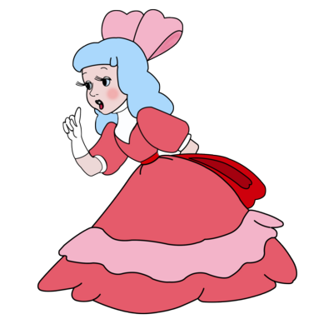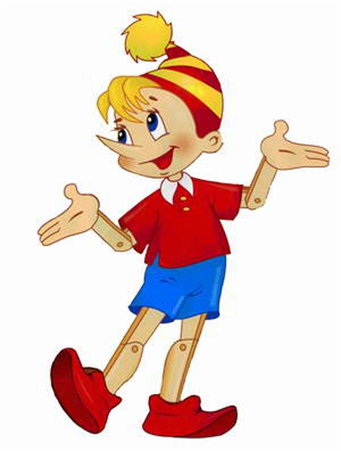

Текст для 2 класса
Наутро Буратино проснулся весёлый и здоровый, как ни в чём не бывало. Девочка с голубыми волосами ждала его в саду, сидя за маленьким столом, накрытым кукольной посудой.
Наутро Буратино проснулся весёлый и здоровый, как ни в чём не бывало. Девочка с голубыми волосами ждала его в саду, сидя за маленьким столом, накрытым кукольной посудой.
Наутро Буратино проснулся весёлый и здоровый, как ни в чём не бывало. Девочка с голубыми волосами ждала его в саду, сидя за маленьким столом, накрытым кукольной посудой.
Наутро Буратино проснулся весёлый и здоровый, как ни в чём не бывало. Девочка с голубыми волосами ждала его в саду, сидя за маленьким столом, накрытым кукольной посудой.
Наутро Буратино проснулся весёлый и здоровый, как ни в чём не бывало. Девочка с голубыми волосами ждала его в саду, сидя за маленьким столом, накрытым кукольной посудой.

